Maqueta (mockup) del prototipo
El prototipo es un tablero web, denominado ChurnTel, que consume la API del modelo supervisado de cancelación y que responde a la pregunta de negocio planteada: ¿qué clientes y qué segmentos son más propensos a cancelar su suscripción, de modo que la compañía pueda ofrecerles tarifas y paquetes diferenciados que sostengan su permanencia? El tablero combina un componente descriptivo, construido a partir de las variables exploradas en el dataset, con un componente predictivo que presenta las inferencias del modelo. Todas sus pantallas comparten un encabezado con el estado de la API (/predict) y un menú de navegación. A continuación se describen sus cuatro vistas principales.
Vista 1. Panorama de cancelaciones. Presenta cuatro indicadores que dimensionan el problema: clientes analizados (7.043), clientes que cancelaron su suscripción (1.869, equivalentes al 26,5 %), ingresos que se dejan de recibir (€2.862.927) y clientes activos con riesgo alto según el modelo. Debajo se ubican las gráficas de tasa de cancelación por tipo de contrato y por servicio de internet, la curva de cancelación según la antigüedad del cliente con la comparación del cargo mensual promedio entre quienes se quedan y quienes cancelan, y la tasa de cancelación según el número de tickets técnicos y administrativos. Esta vista permite a la gerencia comercial entender quién cancela y cuánto le cuesta a la compañía.
Gráfico No. 1. Maqueta – Vista 1: Panorama de cancelaciones.
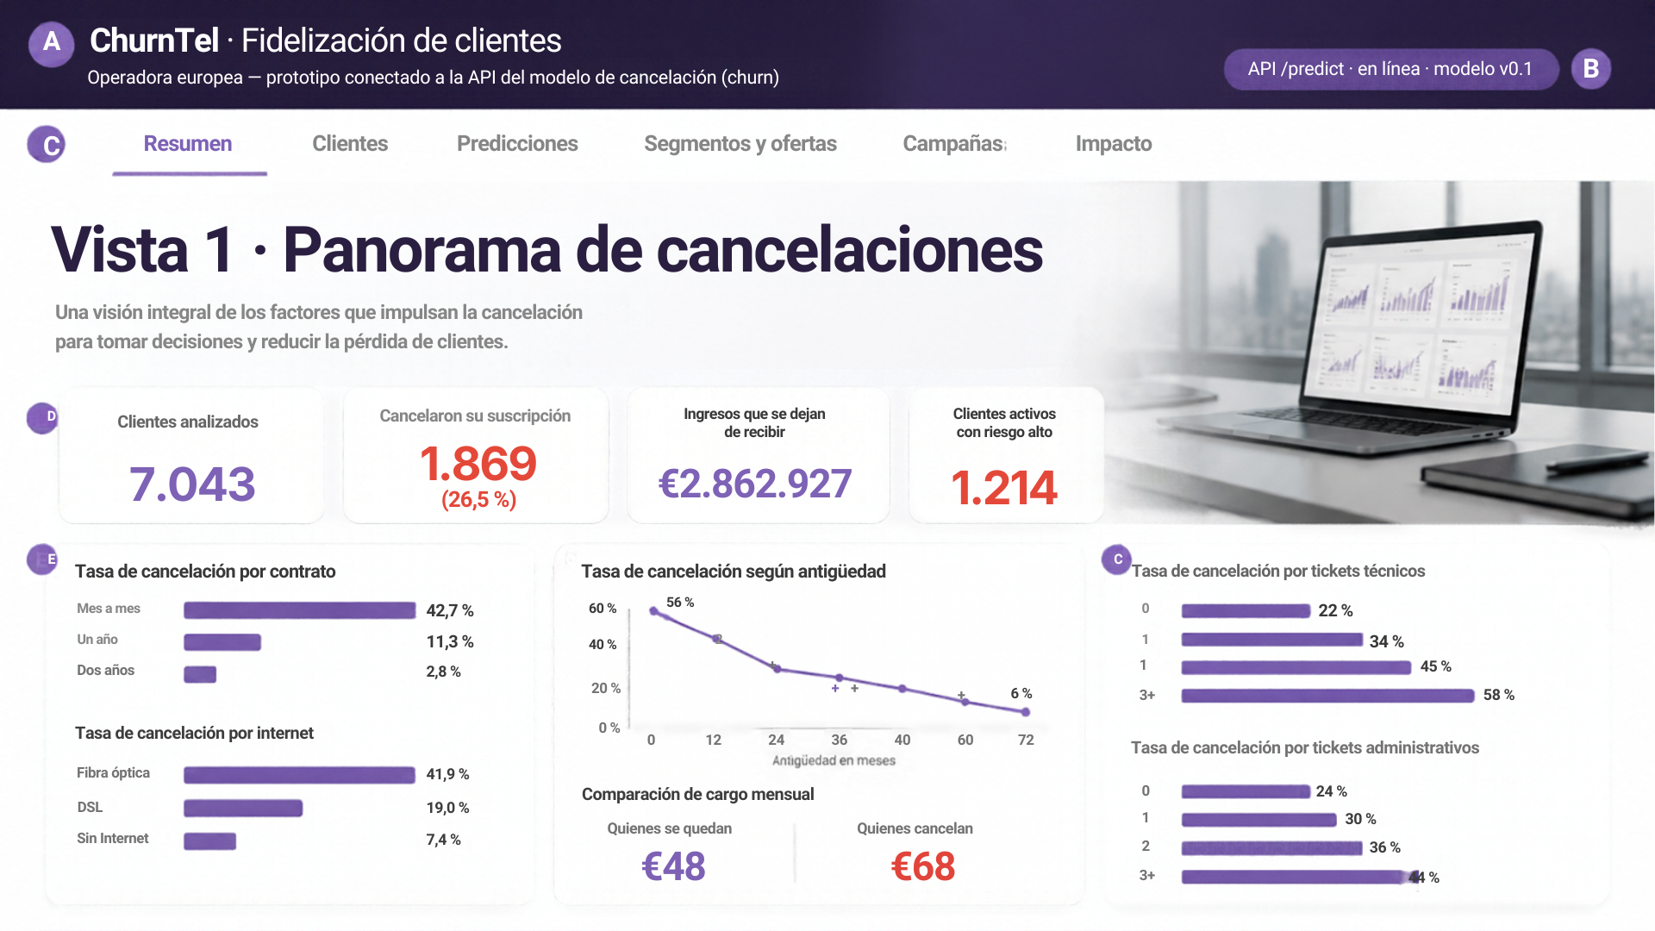
Fuente: Elaboración propia
Vista 2. Segmentos y ofertas. Contiene la tabla de segmentos priorizados. Para cada segmento muestra el número de clientes, la tasa de cancelación, el ingreso mensual en riesgo, el nivel de riesgo (alto, medio o bajo) y la oferta diferenciada sugerida, por ejemplo un descuento por migrar a contrato anual o soporte técnico sin costo. Es la vista que traduce el análisis en la decisión de negocio que busca la compañía.
Gráfico No. 2. Maqueta – Vista 2: Segmentos y ofertas.
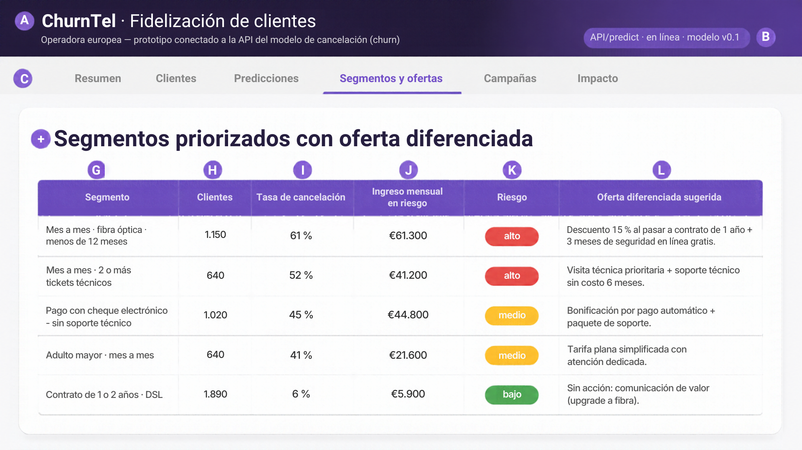
Fuente: Elaboración propia
Vista 3. Predecir un cliente. El asesor diligencia el formulario con las características del cliente, identificadas con los mismos nombres de variables del dataset (tenure, monthly_charges, contract, num_tech_tickets, entre otras). Al calcular, el tablero envía los datos a la API mediante POST /predict y presenta el resultado del modelo: la probabilidad de cancelación en un medidor, el nivel de riesgo, los factores que más pesan en la predicción y la oferta sugerida para retener al cliente.
Gráfico No. 3. Maqueta – Vista 3: Predicción individual mediante la API.
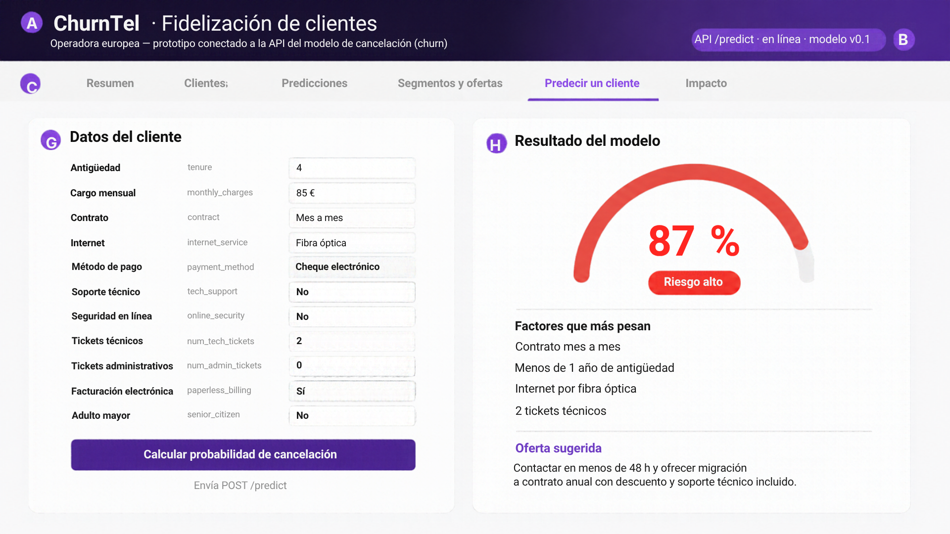
Fuente: Elaboración propia
Vista 4. Clientes en riesgo. La API calcula la probabilidad de cancelación para toda la cartera activa y la vista lista a los clientes de mayor a menor riesgo, con su contrato, servicio de internet, antigüedad, cargo mensual y tickets técnicos. Incluye un filtro por nivel de riesgo y la opción de exportar la lista en CSV, de modo que el área comercial sepa a quién contactar primero en sus campañas de fidelización.
Gráfico No. 4. Maqueta – Vista 4: Clientes priorizados por riesgo.
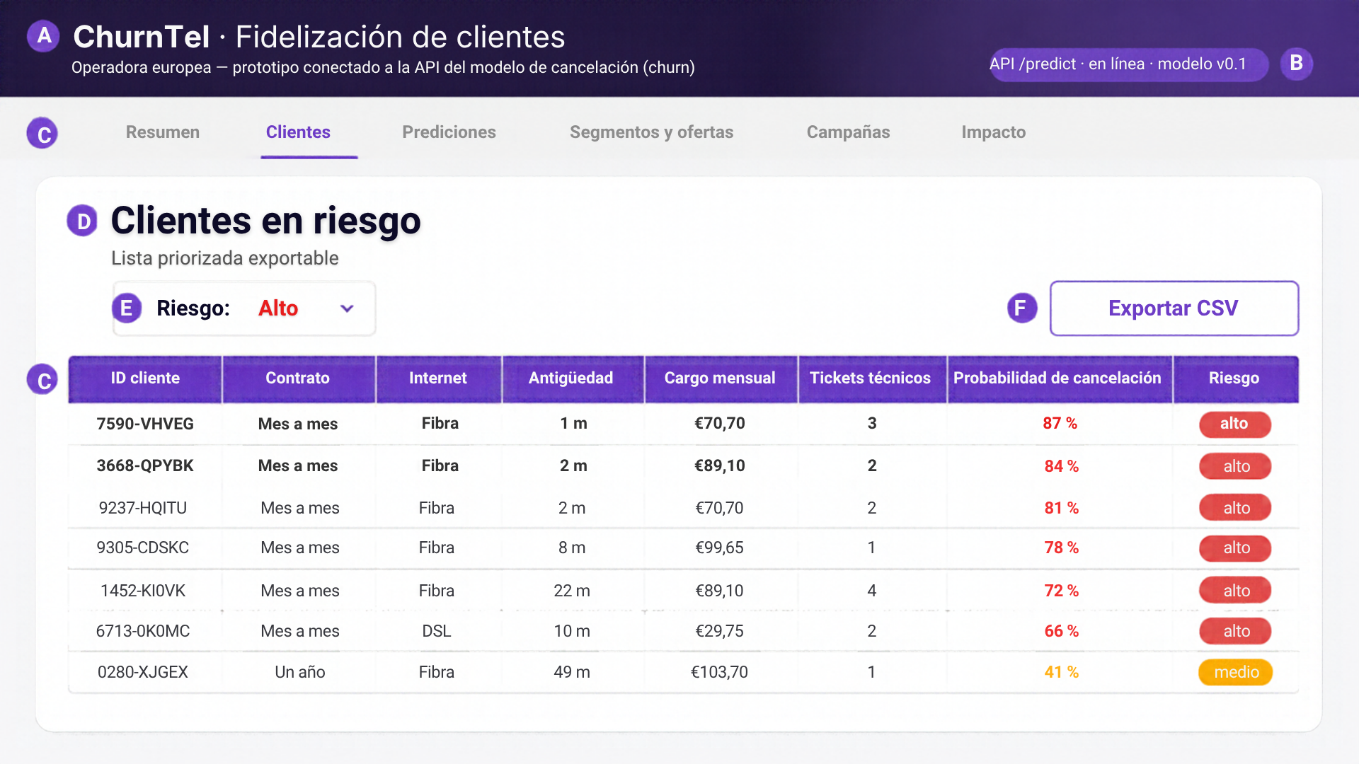
Fuente: Elaboración propia
Tabla No. 1. Relación entre los elementos de la maqueta y la pregunta de negocio.
Elemento | Qué responde de la pregunta de negocio | Tipo de análisis / fuente
Indicadores clave (Vista 1) | Dimensionan el problema: 7.043 clientes, 1.869 cancelaciones (26,5 %), €2.862.927 que se dejan de recibir y clientes activos en riesgo alto. | Descriptivo · dataset
Gráficas por variable (Vista 1) | Muestran qué características se asocian a la cancelación: contrato, internet, antigüedad, cargo mensual y tickets técnicos y administrativos. | Descriptivo · dataset
Tabla de segmentos (Vista 2) | Identifica los segmentos más propensos a cancelar y propone la tarifa o paquete diferenciado para cada uno. | Descriptivo + predictivo
Formulario y resultado del modelo (Vista 3) | Estima la probabilidad de cancelación de un cliente, explica los factores y sugiere la oferta de retención. | Predictivo · API /predict
Lista de clientes en riesgo (Vista 4) | Prioriza a los clientes activos por probabilidad de cancelación y permite exportarlos para las campañas de fidelización. | Predictivo · API (lotes)
Fuente: Elaboración propia
Las cifras de las gráficas de tasas, los segmentos y las probabilidades que aparecen en la maqueta son ilustrativas; se actualizarán con los resultados de la exploración de datos y del modelo entrenado. Las cifras de clientes, cancelaciones e ingresos provienen del dataset. La maqueta fue elaborada en Canva y sus imágenes están versionadas en la carpeta maqueta/ del repositorio del proyecto.

